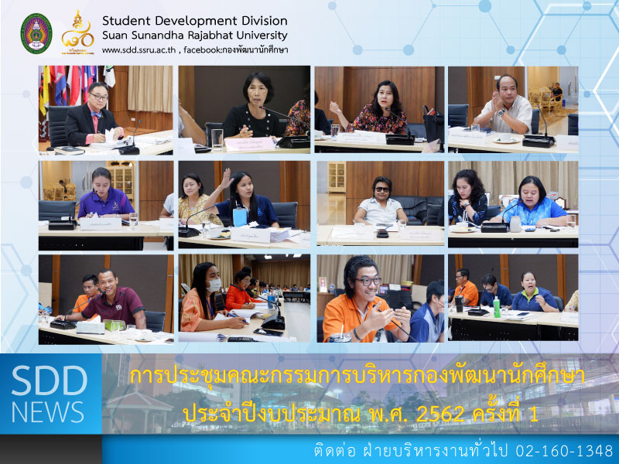

The 1st of SDD Board Meeting for Fiscal Year 2019

On 4 October 2018, 09.00 – 12.00 hrs., General Administration Section of Student Development Division conducted the “1st of SDD Board Meeting for Fiscal Year 2019” at Worraraksananong Meeting Room, 3rd floor, Health and Sport Center Building which it was honored to have Asst. Prof. Dr. Chananart Meenanan, Vice-President for Student Affairs as the chairman along with Asst. Prof. Siri-Orn Champatong, Assistant to the President for Student Affairs and Mrs. Pornpris Praditpong, Director of SDD. This meeting was aimed to drive the development of SDD operation in public relations, services and quality criteria of the university.

Firstly, Asst. Prof. Dr. Chananart Meenanan, Vice-President for Student Affairs shared SSRU policy direction of driving the QS World University Rankings which focused on supporting and promoting the student quality for the continued efficiency as indicators defined.

Following, Asst. Prof. Siri-Orn Champatong, Assistant to the President for Student Affairs assigned the policy of driving the Agenda Project for Fiscal Year 2019 in the university level which SDD is given two major projects; Project of Student Promotion to the National and International Level and Project of Network Cooperation which focused on arranging the activity as it defined for the highest benefit of the target group included assigning the policy of development of all SDD documentations in English version. “It’s challenging to make our website, annual report, document, facebook, news and activities in English language and this new version of SDD should allow dynamic info to international platform”, she said.

Then, Mrs. Pornpris Praditpong, Director of SDD responded to the policies of both executives and focused on the Service Mind.

Finally, the head of 5 sections acknowledged the policies and presented the development guideline for all jobs assigned in services and promoting the student quality as the quality criteria of the university for being the smart archetype university of the society.

การประชุมคณะกรรมการบริหารกองพัฒนานักศึกษา ประจำปีงบประมาณ พ.ศ. 2562 ครั้งที่ 1

วันที่ 4 ตุลาคม 2561 เวลา 09.00 – 12.00 น. ฝ่ายบริหารงานทั่วไป กองพัฒนานักศึกษา จัด “การประชุมคณะกรรมการบริหารกองพัฒนานักศึกษา ประจำปีงบประมาณ พ.ศ. 2562 ครั้งที่ 1” ณ ห้องประชุมวรลักษณานงค์ อาคารศูนย์สุขภาพและกีฬา ชั้น 3 โดยมี ผู้ช่วยศาสตราจารย์ ดร. ชนนาถ มีนะนันทน์ รองอธิการบดีฝ่ายกิจการนักศึกษา เป็นประธานในการประชุม ร่วมด้วย ผู้ช่วยศาสตราจารย์ สิริอร จำปาทอง ผู้ช่วยอธิการบดีฝ่ายกิจการนักศึกษา และ นางพรพิศ ประดิษฐพงษ์ ผู้อำนวยการกองพัฒนานักศึกษา ทั้งนี้การประชุมดังกล่าวมีวัตถุประสงค์เพื่อขับเคลื่อนการพัฒนางานกองพัฒนานักศึกษา ในด้านการประชาสัมพันธ์ การให้บริการ และการปฏิบัติงานตามเกณฑ์คุณภาพของมหาวิทยาลัยฯ

โดย ผู้ช่วยศาสตราจารย์ ดร.ชนนาถ มีนะนันทน์ รองอธิการบดีฝ่ายกิจการนักศึกษา ประธานที่ประชุมได้มอบนโยบายการขับเคลื่อนด้านคุณภาพ QS เน้นการสนับสนุนส่งเสริมคุณภาพนักศึกษาตามเกณฑ์ เพื่อให้เกิดประสิทธิภาพของงานตามตัวชี้วัดได้อย่างต่อเนื่อง

ตามด้วย ผู้ช่วยศาสตราจารย์ สิริอร จำปาทอง ผู้ช่วยอธิการบดีฝ่ายกิจการนักศึกษา ได้มอบแนวนโยบานการขับเคลื่อนการดำเนินงานโครงการวาระสำคัญประจำปีระดับมหาวิทยาลัย Agenda ประจำปีงบประมาณ 2562 ซึ่งกองพัฒนานักศึกษาได้รับมอบหมายจำนวน 2 โครงการ ได้แก่ โครงการส่งเสริมผลงานนักศึกษาสู่การประกวดในระดับชาติหรือนานาชาติ และโครงการความร่วมมือกับเครือข่ายภายในประเทศ ทั้งนี้ ได้เน้นถึงการจัดกิจกรรมที่ส่งเสริมให้เป็นไปตามแนวทางของ Agenda เพื่อให้กลุ่มเป้าหมายที่เข้าร่วมได้รับประโยชน์สูงสุด นอกจากนั้น ยังให้นโยบายการพัฒนางานประชาสัมพันธ์ของกองพัฒนานักศึกษา มุ่งเน้นทุกกิจกรรม ต้องเป็น 2 ภาษา

ต่อด้วย ผู้อำนวยการกองพัฒนานักศึกษา นางพรพิศ ประดิษฐพงษ์ ได้ให้ตอบรับแนวนโยบายจากผู้บริหารทั้ง 2 ท่านและกำหนดให้กองเน้นการให้บริการ Service Mind เป็นสำคัญ

ปิดท้ายการประชุม หัวหน้าฝ่ายทั้ง 5 ฝ่าย รับทราบนโยบายและมีการเสนอแนะแนวทางการพัฒนางานตามที่ได้รับมอบหมาย ต่อที่ประชุม โดยมีแนวคิดที่สอดรับในด้านการให้บริการ และการส่งเสริมคุณภาพนักศึกษาตามเกณฑ์คุณภาพต่างๆ ของมหาวิทยาลัย เพื่อก้าวสู่การเป็นมหาวิทยาลัยแม่แบบที่ดีของสังคม

